附件2
酒店交通信息提示
一、酒店位置
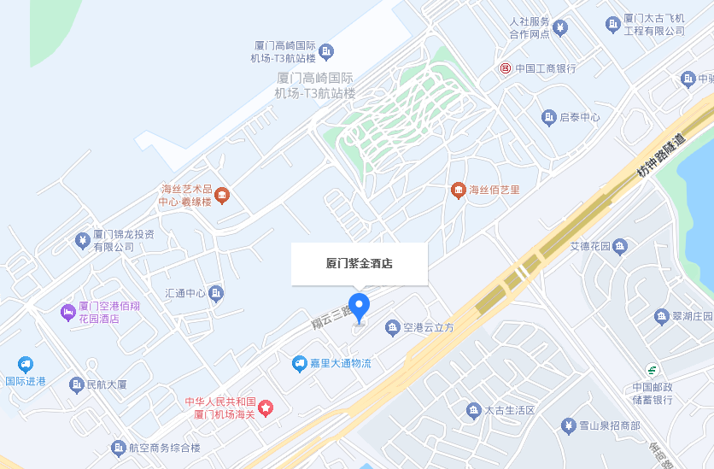
二、酒店交通
（一）厦门高崎国际机场至酒店
机场T3航站楼距离酒店约700米，打车约10元。
机场T4航站楼距离酒店约3.5公里，打车约12元。
（二）厦门北站至酒店
厦门北站乘地铁1号线经10站地至高崎地铁站下车，步行150米至中埔公交车站，换乘81路或959路公交车经2站地至太古生活区下车，步行500米至酒店。全程约1小时。
打车17.5公里，约50元。
（三）厦门火车站至酒店
厦门火车站乘地铁3号线经8站地至安兜站下车，换乘431路公交车经6站地至太古生活区下车，步行500米至酒店。全程约50分钟。
打车10公里，约30元。

